Versuch: Raman-Spektroskopie

**Datum**: 27.September2021

**Ort**: NW2, Uni Bayreuth

**Raum**: 2.1.01.469

1. **Versuchsaufbau:**

Der Versuch wurde vom Betreuer bereits aufgebaut und sieht wie folgt aus:

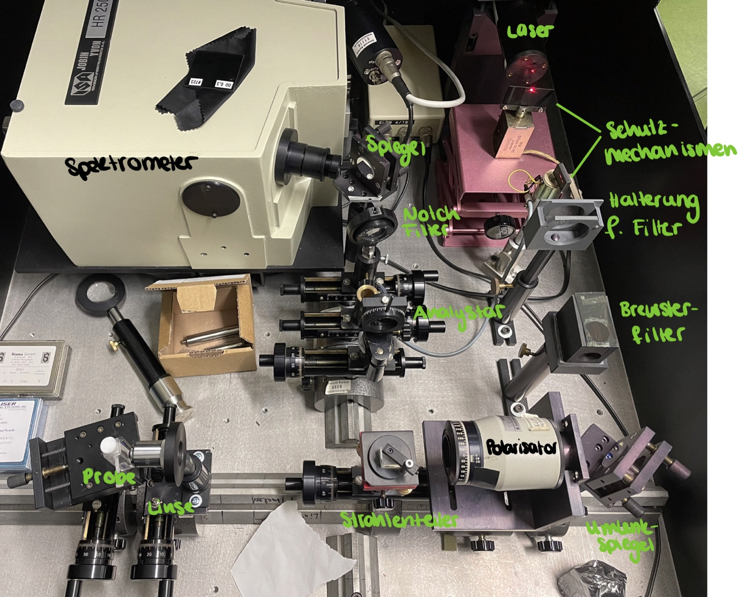

Zuerst wurde die Probe CDCl3 verwendet.

Hierzu wurde die Probe in den Probenbehälter gesetzt und mit einer Plastik-Schraube leicht befestigt. Anschließend wurde sie mithilfe eines Rädchens näher an die Linse gebracht. Hierfür wurde ein Blättchen Papier zwischen die Proben-Küvette und die Linse gehalten, damit das Glas des Probenbehälter nicht zerkratzt und nun die beiden Objekte so nahe wie möglich aneinander gefahren. Dieses Verfahren wird bei jedem Probenwechsel wiederholt.

Alle Proben werden jeweils für 0° und 90° Polarisation gemessen.

1. **Die Messbereiche und die Reihenfolge der Proben sind wie folgt festgelegt:**
2. **CDCl3:** ± **1400 1/cm**

🡪 Stokes: 570nm – 640nm

🡪 Rayleigh: ca. 632nm

🡪 Antistokes: 625nm-700nm

1. **CCl4:** ± **900 1/cm**

🡪 Stokes: 560nm – 640nm

🡪 Rayleigh: ca. 632nm

🡪 Antistokes: 625nm-675nm

1. **CHCl3:** ± **1200 1/cm**

🡪 Stokes: 560nm – 640nm

🡪 Rayleigh: ca. 632nm

🡪 Antistokes: 625nm-690nm

1. **CHBr3:** ± **1400 1/cm**

🡪 Stokes: 560nm – 635nm

🡪 Rayleigh: ca. 632nm

🡪 Antistokes: 625nm-680nm

1. **Einstellungen des Messprogramm:**

Monochromator speed at 0,01 nm/step

15,5 s/nm = 0,155 s/step

Pixel/range: 1250

Ablesefehler (beim Bestimmen der Peaks)

sλ = 0,2 nm

sI =0,005 V

1. **Messdaten**
2. **CDCl3**

|  |  |  |  |
| --- | --- | --- | --- |
| **Name** | _CDCL3_spol0 | Stokes |  |
| **Pol** | 0 |  |
| **Peak** | **Wellenlänge in nm** | **Intensität in V** | **Anmerkung** |
| **1** | 581,6 | 0,0877 | klein |
| **2** | 587,1 | 0,09 | klein |
| **3** | 618,4 | 0,0956 | klein |
| **4** | 622,4 | 0,1218 |  |
| **5** | 628,4 | 0,0953 |  |
| **6** | 632,4 | 0,1064 | Rayleigh |

|  |  |  |  |
| --- | --- | --- | --- |
| **Name** | _CDCL3_aspol0 | Anti-Stokes |  |
| **Pol** | 0 |  |
| **Peak** | **Wellenlänge in nm** | **Intensität in V** | **Anmerkung** |
| **1** | 628,4 | 0,0953 | s. Stokes |
| **2** | 632,4 | 0,1064 | Rayleigh |
| **3** | 643,2 | 0,1926 |  |
| **4** | 647,5 | 0,1339 |  |
| **5** | 659,9 | 0,117 |  |
| **6** | 663,7 | 0,1147 |  |
| **7** | 671,3 | 0,0989 | klein |

|  |  |  |  |
| --- | --- | --- | --- |
| **Name** | _CDCL3_aspol90 | Anti-Stokes |  |
| **Pol** | 90 |  |
| **Peak** | **Wellenlänge in nm** | **Intensität in V** | **Anmerkung** |
| **1** | 628,5 | 0,1109 | s. Stokes |
| **2** | 632,2 | 0,1734 | Rayleigh |
| **3** | 643,2 | 0,2593 |  |
| **4** | 647,5 | 0,3487 |  |
| **5** | 659,7 | 0,3535 |  |
| **6** | 663,6 | 0,1355 |  |
| **7** | 671,4 | 0,1036 | klein |

|  |  |  |  |
| --- | --- | --- | --- |
| **Name** | _CDCL3_spol90 | Stokes |  |
| **Pol** | 90 |  |
| **Peak** | **Wellenlänge in nm** | **Intensität in V** | **Anmerkung** |
| **1** | 576,1 | 0,1733 |  |
| **2** | 581,7 | 0,1723 |  |
| **3** | 584,8 | 0,1198 |  |
| **4** | 587,1 | 0,1565 |  |
| **5** | 590,2 | 0,1435 |  |
| **6** | 597 | 0,1205 | Überlappung |
| **7** | 598,4 | 0,1167 | Überlappung |
| **8** | 607,6 | 0,1199 |  |
| **9** | 611,5 | 0,1037 |  |
| **10** | 618,4 | 0,162 |  |
| **11** | 622,5 | 0,1594 |  |
| **12** | 628,5 | 0,1198 |  |
| **13** | 632,2 | 0,1743 | Rayleigh |

1. **CCl4**

|  |  |  |  |
| --- | --- | --- | --- |
| **Name** | _CCL4_spol0 | Stokes |  |
| **Pol** | 0 |  |
| **Peak** | **Wellenlänge in nm** | **Intensität in V** | **Anmerkung** |
| **1** | 620,4 | 0,1993 |  |
| **2** | 624,1 | 0,2186 |  |
| **3** | 632,4 | 0,1187 | Rayleigh |

|  |  |  |  |
| --- | --- | --- | --- |
| **Name** | _CCL4_aspol0 | Anti-Stokes |  |
| **Pol** | 0 |  |
| **Peak** | **Wellenlänge in nm** | **Intensität in V** | **Anmerkung** |
| **1** | 632,5 | 0,1217 | Rayleigh |
| **2** | 641,5 | 0,3052 | Überlappung |
| **3** | 645,5 | 0,3065 | Überlappung |
| **4** | 651,6 | 0,2253 |  |
| **5** | 665,2 | 0,2056 | sehr breit |

|  |  |  |  |
| --- | --- | --- | --- |
| **Name** | _CCL4_aspol90 | Anti-Stokes |  |
| **Pol** | 90 |  |
| **Peak** | **Wellenlänge in nm** | **Intensität in V** | **Anmerkung** |
| **1** | 632,2 | 0,1772 | Rayleigh |
| **2** | 641,5 | 0,4080 | Überlappung |
| **3** | 645,6 | 0,4297 | Überlappung |
| **4** | 651,6 | 0,7331 |  |
| **5** | 665,5 | 0,2778 | breit |

|  |  |  |  |
| --- | --- | --- | --- |
| **Name** | _CCL4_spol90 | Stokes |  |
| **Pol** | 90 |  |
| **Peak** | **Wellenlänge in nm** | **Intensität in V** | **Anmerkung** |
| **1** | 565,4 | 0,1395 |  |
| **2** | 568,8 | 0,1395 |  |
| **3** | 571,5 | 0,1132 |  |
| **4** | 574,4 | 0,1263 | Doppelpeak |
| **5** | 576,1 | 0,1793 | Doppelpeak |
| **6** | 581,6 | 0,1686 |  |
| **7** | 584,9 | 0,1224 |  |
| **8** | 587,2 | 0,1639 |  |
| **9** | 590,2 | 0,1490 |  |
| **10** | 593,4 | 0,1148 | klein, verwaschen |
| **11** | 597,0 | 0,1348 | Doppelpeak, eng |
| **12** | 598,6 | 0,1282 | Doppelpeak, eng |
| **13** | 604,1 | 0,1313 | verwaschen |
| **14** | 614,9 | 0,2601 |  |
| **15** | 620,3 | 0,2649 |  |
| **16** | 624,0 | 0,2817 |  |
| **17** | 632,3 | 0,1850 | Rayleigh |

1. **CHCl3**

|  |  |  |  |
| --- | --- | --- | --- |
| **Name** | _CHCl3_spol0 | Stokes |  |
| **Pol** | 0 |  |
| **Peak** | **Wellenlänge in nm** | **Intensität in V** | **Anmerkung** |
| **1** | 618,3 | 0,1128 |  |
| **2** | 622,3 | 0,1405 |  |
| **3** | 628,4 | 0,1113 |  |
| **4** | 632,4 | 0,1140 | Rayleigh |

|  |  |  |  |
| --- | --- | --- | --- |
| **Name** | _CHCL3_aspol0 | Anti-Stokes |  |
| **Pol** | 0 |  |
| **Peak** | **Wellenlänge in nm** | **Intensität in V** | **Anmerkung** |
| **1** | 628,4 | 0,1214 | s. Stokes |
| **2** | 632,4 | 0,1229 | Rayleigh |
| **3** | 643,4 | 0,2243 |  |
| **4** | 647,6 | 0,1491 |  |
| **5** | 660,6 | 0,1283 |  |
| **6** | 664,7 | 0,1320 |  |
| **7** | 685,4 | 0,1147 | sehr breit |

|  |  |  |  |
| --- | --- | --- | --- |
| **Name** | _CHCL3_aspol90 | Anti-Stokes |  |
| **Pol** | 90 |  |
| **Peak** | **Wellenlänge in nm** | **Intensität in V** | **Anmerkung** |
| **1** | 628,6 | 0,1303 | s. Stokes |
| **2** | 632,2 | 0,1812 | Rayleigh |
| **3** | 640,1 | 0,1160 |  |
| **4** | 643,4 | 0,2609 |  |
| **5** | 647,6 | 0,3480 |  |
| **6** | 660,5 | 0,3354 |  |
| **7** | 664,8 | 0,1469 | etwas breiter |
| **8** | 685,5 | 0,1188 |  |

|  |  |  |  |
| --- | --- | --- | --- |
| **Name** | _CHCL3_spol90 | Stokes |  |
| **Pol** | 90 |  |
| **Peak** | **Wellenlänge in nm** | **Intensität in V** | **Anmerkung** |
| **1** | 565,5 | 0,1460 |  |
| **2** | 568,6 | 0,1405 |  |
| **3** | 571,6 | 0,1162 | Überlappung |
| **4** | 574,5 | 0,1330 | Überlappung |
| **5** | 581,5 | 0,1772 |  |
| **6** | 584,9 | 0,1331 |  |
| **7** | 587,2 | 0,1688 |  |
| **8** | 590,1 | 0,1585 |  |
| **9** | 593,6 | 0,1140 | verwaschen, breit |
| **10** | 597,7 | 0,1320 | breit, verwaschen |
| **11** | 603,6 | 0,1103 | Hintergrund? |
| **12** | 607,0 | 0,1272 |  |
| **13** | 611,4 | 0,1169 |  |
| **14** | 618,4 | 0,1802 |  |
| **15** | 622,4 | 0,1724 |  |
| **16** | 628,6 | 0,1330 |  |
| **17** | 632,2 | 0,1941 | Rayleigh |

1. **CHBr3**

|  |  |  |  |
| --- | --- | --- | --- |
| **Name** | _CHBr3_spol0 | Stokes |  |
| **Pol** | 0 |  |
| **Peak** | **Wellenlänge in nm** | **Intensität in V** | **Anmerkung** |
| **1** | 623,9 | 0,1782 |  |
| **2** | 626,6 | 0,2828 |  |
| **3** | 632,4 | 0,1311 | Rayleigh |

|  |  |  |  |
| --- | --- | --- | --- |
| **Name** | _CHBr3_aspol0 | Anti-Stokes |  |
| **Pol** | 0 |  |
| **Peak** | **Wellenlänge in nm** | **Intensität in V** | **Anmerkung** |
| **1** | 626,6 | 0,2904 | s. Stokes |
| **2** | 632,4 | 0,1258 | Rayleigh |
| **3** | 639,0 | 0,1828 |  |
| **4** | 641,8 | 0,2659 |  |
| **5** | 655,2 | 0,1820 |  |
| **6** | 660,0 | 0,2272 |  |
| **7** | 682,0 | 0,1404 | klein, breit |

|  |  |  |  |
| --- | --- | --- | --- |
| **Name** | _CHBr3_aspol90 | Anti-Stokes |  |
| **Pol** | 90 |  |
| **Peak** | **Wellenlänge in nm** | **Intensität in V** | **Anmerkung** |
| **1** | 626,6 | 0,3571 | s. Stokes |
| **2** | 632,3 | 0,1801 | Rayleigh |
| **3** | 639,0 | 0,2112 |  |
| **4** | 641,6 | 0,8724 |  |
| **5** | 655,0 | 0,5136 |  |
| **6** | 660,0 | 0,2670 |  |

|  |  |  |  |
| --- | --- | --- | --- |
| **Name** | _CHBr3_spol90 | Stokes |  |
| **Pol** | 90 |  |
| **Peak** | **Wellenlänge in nm** | **Intensität in V** | **Anmerkung** |
| **1** | 565,3 | 0,1453 |  |
| **2** | 568,5 | 0,1398 |  |
| **3** | 571,6 | 0,1214 | Hintergrund? |
| **4** | 574,4 | 0,1333 | Überlappung1 |
| **5** | 576,1 | 0,1850 | Überlappung1 |
| **6** | 580,1 | 0,1300 | Überlappung2 |
| **7** | 581,6 | 0,1818 | Überlappung2 |
| **8** | 584,8 | 0,1349 |  |
| **9** | 587,2 | 0,1679 |  |
| **10** | 590,0 | 0,1571 |  |
| **11** | 593,7 | 0,1186 | Hintergrund? |
| **12** | 597,5 | 0,1028 | Breit, verwaschen |
| **13** | 607,4 | 0,1225 | verwaschen |
| **14** | 611,8 | 0,1754 |  |
| **15** | 617,8 | 0,1253 | Breit, verwaschen |
| **16** | 623,9 | 0,4534 |  |
| **17** | 626,5 | 0,3494 |  |
| **18** | 632,2 | 0,1792 | Rayleigh |